Министерство сельского хозяйства
Российской Федерации

Департамент научно-технологической политики и образования

Кубанская государственная зональная машиноиспытательная станция

П р о т о к о л и с п ы т а н и й
№ 07-63-2005 (1200022)

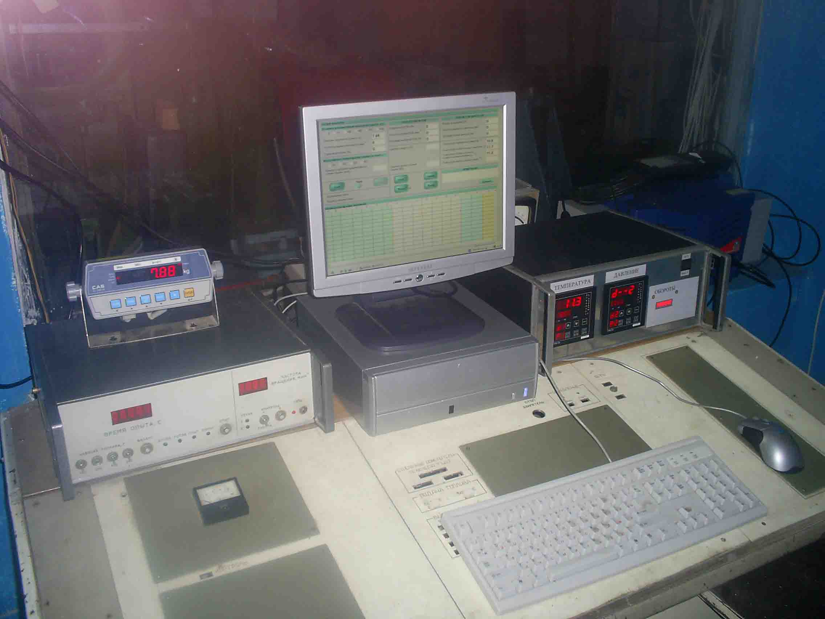

Комплект аппаратуры ИП-259

Изготовитель (разработчик) | Адрес
ФГУ "РосНИИТиМ" | Краснодарский край,  г. Новокубанск, ул. Кутузова 5

Результаты испытаний (краткие)
Комплект аппаратуры ИП-259
Назначение |  | Комплект аппаратуры ИП-259 для получения и обработки данных при проведении стендовых тормозных испытаний тракторов.
Качество работы:
Диапазон измерения усилий, кгс |  |  |  |  | 0-275
Диапазон измерения частоты вращения вала тормоза, мин ⁻¹ |  |  |  |  | 30-2200
Диапазон измерения температур, °С |  |  |  |  | 10-110
Диапазон измерения давления моторного масла, МПа |  |  |  |  | 0,1-0,6
Диапазон измерения давления наддува, МПа |  |  |  |  | 0,01-0,12
Время расхода заданной навески за опыт, с |  |  |  |  | 20-999,9
Величина заданной навески топлива в опыте, г |  |  |  |  | 100-900
Напряжение питания, В |  |  |  |  | 219
Производительность |  |  | Не установлена
Условия эксплуатации:
- навеска (присоединение)  к двигателю |  |  | Блочно-модульное соединение  с первичными преобразованиями
- перевод в рабочее и транспортное положение |  |  | Комплект стационарный
- настройка рабочих органов |  |  | Блочная поверка
- время подготовки комплекта  к работе, ч. |  |  | 0,25
Агрегатирование |  |  | Баланс. динам. МПБ-49,3/36
Потребляемая мощность, кВт |  |  | 0,134
Трудоемкость ежесменного ТО, чел.-ч |  |  | ЕТО не предусмотрено
Эксплуатационная надежность |  |  | Хорошая
Удобство управления |  |  | Удобное
Безопасность выполнения работ |  |  | Обеспечена
Описание конструкции машины
Комплект аппаратуры электронно-механического типа представляет собой комплекс независимых между собой средств измерения и отображения информации: блоков измерения нагрузки на тормозном устройстве стенда, частоты вращения вала тормоза, давление моторного масла и наддувочного воздуха, температуры масла, охлаждающей жидкости, топлива и воздуха, расхода топлива; компьютера для расчета показателей и графического отображения зависимостей между показателями.
Текущие значения измеряемых параметров отображаются на дисплеях электронных блоков и экране монитора компьютера. Одновременно проводится обработка и расчет требуемых параметров, которые также выводятся на экран монитора.
Все текущие значения измеряемых параметров и вычисленные их средние значения накапливаются и сохраняются в энергонезависимой памяти компьютера в виде электронной таблицы и графиков.
Техническая характеристика
Показатели |  |  |  | Численные значения
Габаритные размеры машины, мм:
- в рабочем положении |  |  |  | 290×340×116
- в транспортном положении |  |  |  | 348×200×370
Ширина захвата, м
Глубина (обработки и т.д.), см
Масса, кг: |  |  |  | 8,0
Вместимость бака (емкости, ящика)
Рабочая скорость, км/ч
Результаты испытаний
Качество работы | Лабораторные испытания измерителя тормозного усилия с использованием тензобалки BCA-5L в комплекте с весовым индикатором CJ-2001A и компьютером с программным обеспечением Tormoz Stend показали, что относительная погрешность измерения тормозного усилия не превышает 0,5 %, что соответствует требованиям ГОСТ 30747-200 (ИСО 789-1-9), ГОСТ 18509-88 и стандарту ОЕСД.  При сравнительных испытаниях измерителя частоты вращения с использованием частомера 43-54, электронного блока ИП-259-1 и компьютера, максимальное различие между показаниями приборов составили 4 мин⁻¹, что, в первую очередь, объясняется невозможностью синхронизировать в момент снятия показаний со всех приборов в один момент времени.  Определение точности измерителей температур и давлений проводились методом сравнения показателей штатных средств измерений, имеющих метрологическую аттестацию и показания аппаратуры ИП-259, параллельно включенных в системы двигателя. При этом показатели были абсолютно идентичными, за исключением точности их представления: штатные - с точностью до 1 °С, испытываемые - до 0,1 °С.  Программное обеспечение Tormoz Stend соответствует своему назначению, корректно выполняет все функции по сбору, обработке и хранению измеряемых и расчетных параметров, удобный интуитивный интерфейс и повышает скорость, достоверность, объективность и эргономичность обработки и анализов результатов стендовых тормозных испытаний. Единственным недостатком программного обеспечения Tormoz Stend является невозможность построения графиков при определении характеристик на частичных скоростных режимах.  Оценка проводилась по ГОСТ 30747-2001 (ИСО 789-1-90), ГОСТ 18509-88, стандарту ОЕСД.
Производительность | Не установлена
Безопасность движения | Полностью обеспечивается безопасность
Техническое  обслуживание | Не предусмотрено

Заключение по результатам испытаний
По результатам испытаний опытный образец комплекта аппаратуры ИП-259 для получения и обработки данных при проведении стендовых тормозных испытаний тракторов надежно и устойчиво выполняет все возложенные на него функции. Использование комплекта значительно повышает безопасность и эргономичность при проведении стендовых тормозных испытаний.
Комплект аппаратуры ИП-259 может найти широкое применение для модернизации морально устаревших тормозных стендов, применяющихся в большинстве МИС РФ, научно-исследовательских и учебных заведениях, ремонтных заводах.
Испытания проведены: | ФГУ "Кубанская МИС"  Краснодарский край, г. Новокубанск-3,  ул. Кутузова, 5
Испытания провел: | Кадочников Геннадий Николаевич
Источник информации: | Протокол испытаний № 07-63-2005 (1200022)  от 18 ноября 2005 г.

